Indagine Confcommercio-GfK Eurisko
sui fenomeni criminali

Confronto tra i principali dati nazionali e quelli della Puglia

Le percezioni sulla criminalità
- Un’impresa su due registra un peggioramento generale dei propri livelli di sicurezza rispetto all’inizio della crisi (2008); il dato è più accentuato nelle grandi aree urbane del centro sud e in alcuni settori specifici (tabaccai, venditori su aree pubbliche e benzinai); in Puglia il peggioramento dei livelli di sicurezza (per il 58% delle imprese) è superiore alla media nazionale (47%);
- In crescita i furti (per il 68% delle imprese) e i crimini ad alta «visibilità» quali l’abusivismo, la contraffazione e le rapine (in aumento per circa il 50-55% degli imprenditori); Puglia in linea con la media nazionale con un più accentuato peggioramento per le rapine (per il 59% delle imprese);
- Più contenuta ma molto significativa (tra il 20 e il 30%) è anche la crescita dei comportamenti criminali tipicamente collegabili alla criminalità organizzata come usura, tangenti negli appalti ed estorsioni. Rispetto ala media nazionale in Puglia sono più elevati i dati su aumento usura (39%) ed estorsioni (31%).

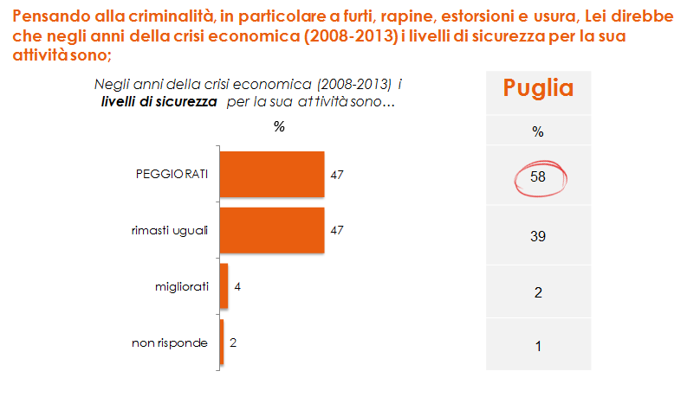

L’esperienza concreta di criminalità
- 8 imprenditori su 100 hanno ricevuto minacce o intimidazioni con finalità estorsiva;
- 11 imprenditori su 100 dichiarano di conoscere altre imprese che sono state oggetto di minacce o intimidazioni;
- Sia l’esperienza diretta, sia quella indiretta di criminalità si accentuano nel Sud e in particolare nei grandi centri. In Puglia sia l’esperienza diretta (17 imprenditori su 100) che indiretta (30 imprenditori su 100) sono decisamente superiori alla media nazionale.

Da chi provengono le minacce
- In calo la percentuale di imprenditori che ritiene che le minacce subite provengano dalla delinquenza comune; la maggior parte delle imprese sa o teme di avere a che fare con la criminalità organizzata. In Puglia sia la quota di chi ritiene di avere a che fare con la delinquenza comune (57%) che con la criminalità organizzata (40%) è più marcata rispetto alla media nazionale.

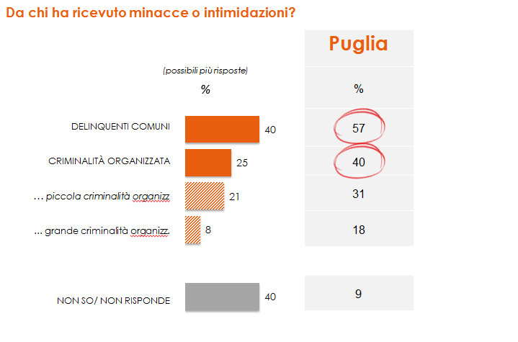
La natura delle minacce
- Nel 59% dei casi le minacce subite si «limitano» a pressioni psicologiche; la percentuale è più accentuata quando la minaccia è portata dalla criminalità organizzata;
- Rilevante la quota di imprenditori minacciati che hanno subito danneggiamenti alle cose o addirittura violenza alle persone (rispettivamente il 35% e il 7% dei casi). In Puglia il dato sui danneggiamenti alle cose è molto più accentuato (67% dei casi).
Le risposte alla richiesta estorsiva
- 3 imprenditori su 10 si piegano alla richiesta estorsiva subita; tale comportamento è in significativo aumento rispetto al 2007 e si accentua nel Meridione, soprattutto nei grandi centri; in Puglia la quota è significativamente superiore rispetto alla media nazionale (1 imprenditore su 2);
- La richiesta estorsiva viene soddisfatta prevalentemente con esborso di denaro (nel 44% dei casi) o con consegna di merce (nel 34% dei casi);
- rispetto al 2007 è in flessione la quota delle imprese che dichiarano di aver pagato/consegnato un valore superiore ai 10.000 euro.

Il taccheggio
- Oltre la metà delle imprese (55%) ha subito il taccheggio. Un fenomeno che è in forte aumento rispetto a 5/6 anni fa; in Puglia il dato è in linea con la media nazionale;
- Tabaccai e venditori su aree pubbliche sono le categorie più colpite.

Le azioni a protezione della propria impresa
- La metà delle imprese ha adottato misure di sicurezza per proteggersi dalla criminalità, principalmente con l’utilizzo di telecamere/impianti allarme (34%). La Puglia è in linea con i dati nazionali anche se è più spiccata la vigilanza privata (21% contro il 16% della media nazionale).
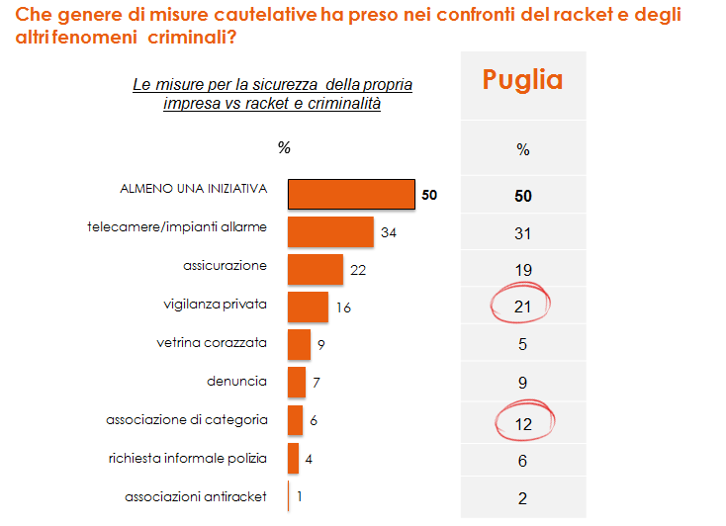

La sicurezza della propria attività
- Cresce la richiesta di maggior protezione sul territorio da parte delle forze dell’ordine (per il 64%) che insieme alla certezza della pena (per il 58%) sono le iniziative ritenute più efficaci per la sicurezza delle imprese. In Puglia, rispetto alla media nazionale, queste richieste sono più elevate (rispettivamente per il 71% e il 62% delle imprese).
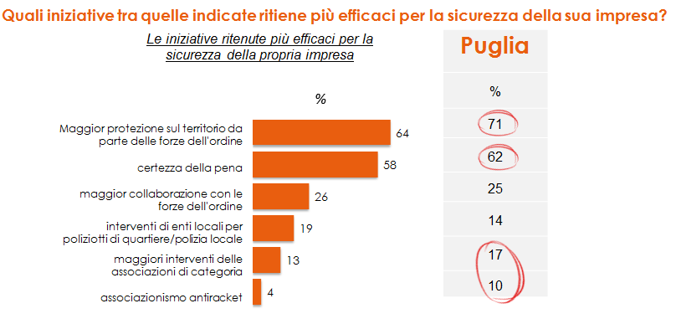
Le problematiche del territorio
- Tra le problematiche presenti sul territorio in cui si esercita l’attività imprenditoriale si segnalano soprattutto la presenza di venditori abusivi (47%); i negozi sfitti (46%), la presenza di nomadi (35%), la presenza di tossicodipendenti (18%). In Puglia, rispetto alla media nazionale, è più accentuata la percentuale sulla presenza di baby gang (11%).
